◆◇◆◇◆◇◆◇◆◇杉並消防防災マガジン【Vol.83(2012.5.7)】◆◇◆◇
～皆さんこんにちは、杉並消防署防災マガジンです～
杉並消防署 電話番号 03－3393－0119
◇◆◇◆◇◆◇◆◇◆◇◆◇◆◇◆◇◆◇◆◇◆◇◆ ◇◆◇◆◇◆◇◆◇◆◇◆◇
------------------------------------------------------------------------------
◎ 杉並消防署からのお知らせ
深井戸 完成

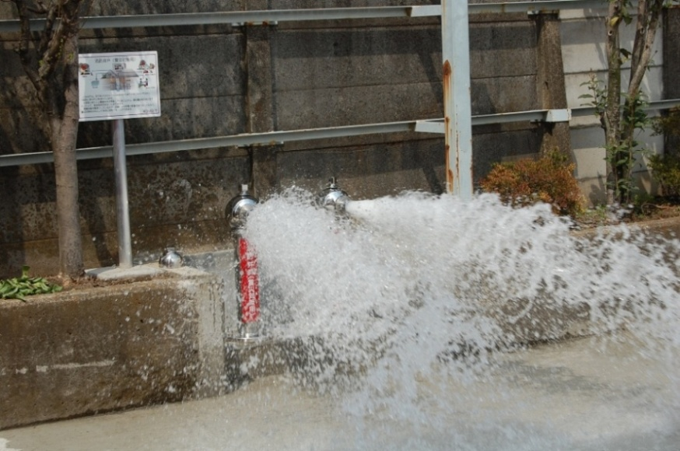
消防用水として…

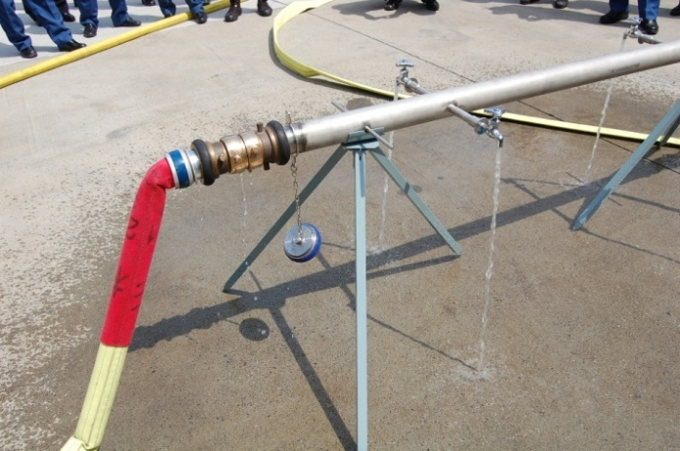
生活用水として…
平成２４年３月１日から３月７日の春の火災予防運動に伴い、高円寺パル商店街において、消防演習を実施しました。

深井戸ってなに？
- 近くの火災への対応
深井戸から直接水を引き上げて消防隊員が消火活動に使用します。
- 市民のバケツリレー
一般市民の協力により消火活動を行う際の水源として使用できます。
- 遠方火災への対応
大型水槽車（10t水槽車）で遠方火災の水源として使用します。
- 大規模災害への対応
大規模災害時無限水利として活用できます。
- 生活用水として
災害後のライフライン復旧までの生活用水として（飲料水としては活用できません！）

深井戸は正式名称を消防井戸（震災対策用）といい、平成２４年３月２９日杉並消防署裏庭に完成しました。この深井戸は都内で２本目の設置で、河川の少ない杉並区内でも防火水槽などが比較的少ない阿佐谷南三丁目周辺地域の水利不足を補うため、杉並消防署に設置されました。

吐出量 ２/分以上
深さ 200m以上
動力 発動発電機（軽油）
採水口 ２本



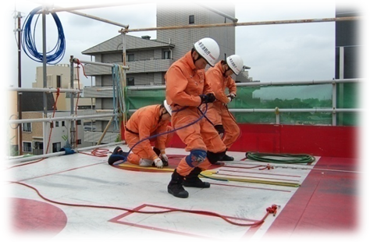
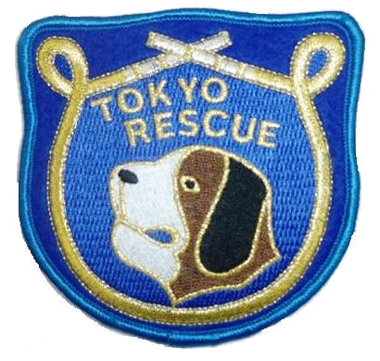

【ロープブリッジ救出】

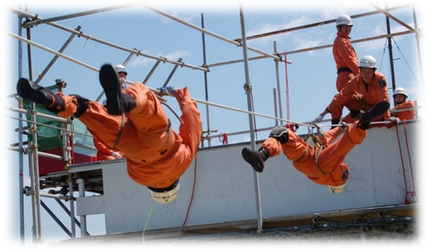

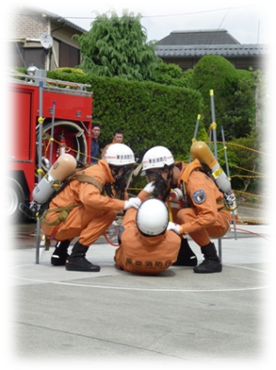

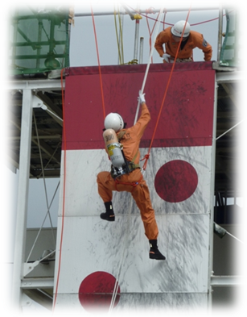
【引揚救助】

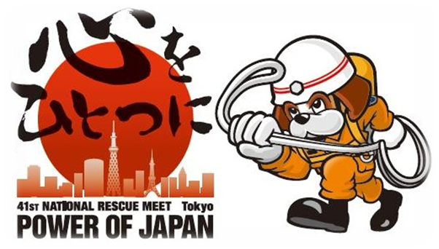

杉並特別救助隊は現在、５月１６日から５月１８日までの間、夢の島消防訓練場にて開催される消防救助技術庁内選考会に向け訓練を行っています。
参加種目は、１部特別救助隊・３部特別救助隊がロープブリッジ救出、２部特別救助隊が引揚救助です。
今大会は、東日本大震災後初めての救助大会であるとともに、全国消防救助技術大会の開催地が東京ということもあり、特別救助隊員をはじめとする参加隊員はより一層強い意気込みで大会へ臨みます。
今大会のスローガン「心をひとつに～POWER OF JAPAN」のもと、参加隊員は心を一つに、全国大会出場を目指し毎日の訓練に励んでいます。

実施日時 平成２４年５月１１日（金） １０時００分から１１時００分まで
実施場所 杉並消防署敷地内の各消防訓練棟及び消防署敷地内深井戸

進行予定 １０時０５分～ 消防救助技術効果確認
１． ２部引揚救助
２． ３部ロープブリッジ救出
３． １部ロープブリッジ救出
１０時３５分～ 深井戸活用震災対策訓練
１． 深井戸概要説明
２． 震災による火災を想定した消火訓練
３． 震災時における生活用水等の活用訓練
４． スタンドパイプ及びD級ポンプを活用した訓練

特別救助隊員が日頃の訓練成果を披露します！

深井戸の取扱い説明と実践に沿った活用訓練を実施します！

（杉並消防署管内 平成２４年中災害件数 ５月６日現在 ）
火災件数 ： ３５件（昨年比 ±０件）
救急出場件数： ６,８３６件（昨年比 ＋５０９件）

◆◇◆◇◆◇◆防災に関する情報はホームページでも提供しています。◆◇◆◇◆
◎東京消防庁ホームページ http://www.tfd.metro.tokyo.jp/
◎杉並消防署ホームページ http://www.tfd.metro.tokyo.jp/hp-suginami/

メールマガジンに対するご意見、ご要望をお待ちしております。あて先は次のとおりです。
杉並消防署（E-mail：suginami@tfd.metro.tokyo.jp）
※ 上記E-mailへ書き込みでの災害通報は、１１９番通報とはなりません。ご注意ください。

